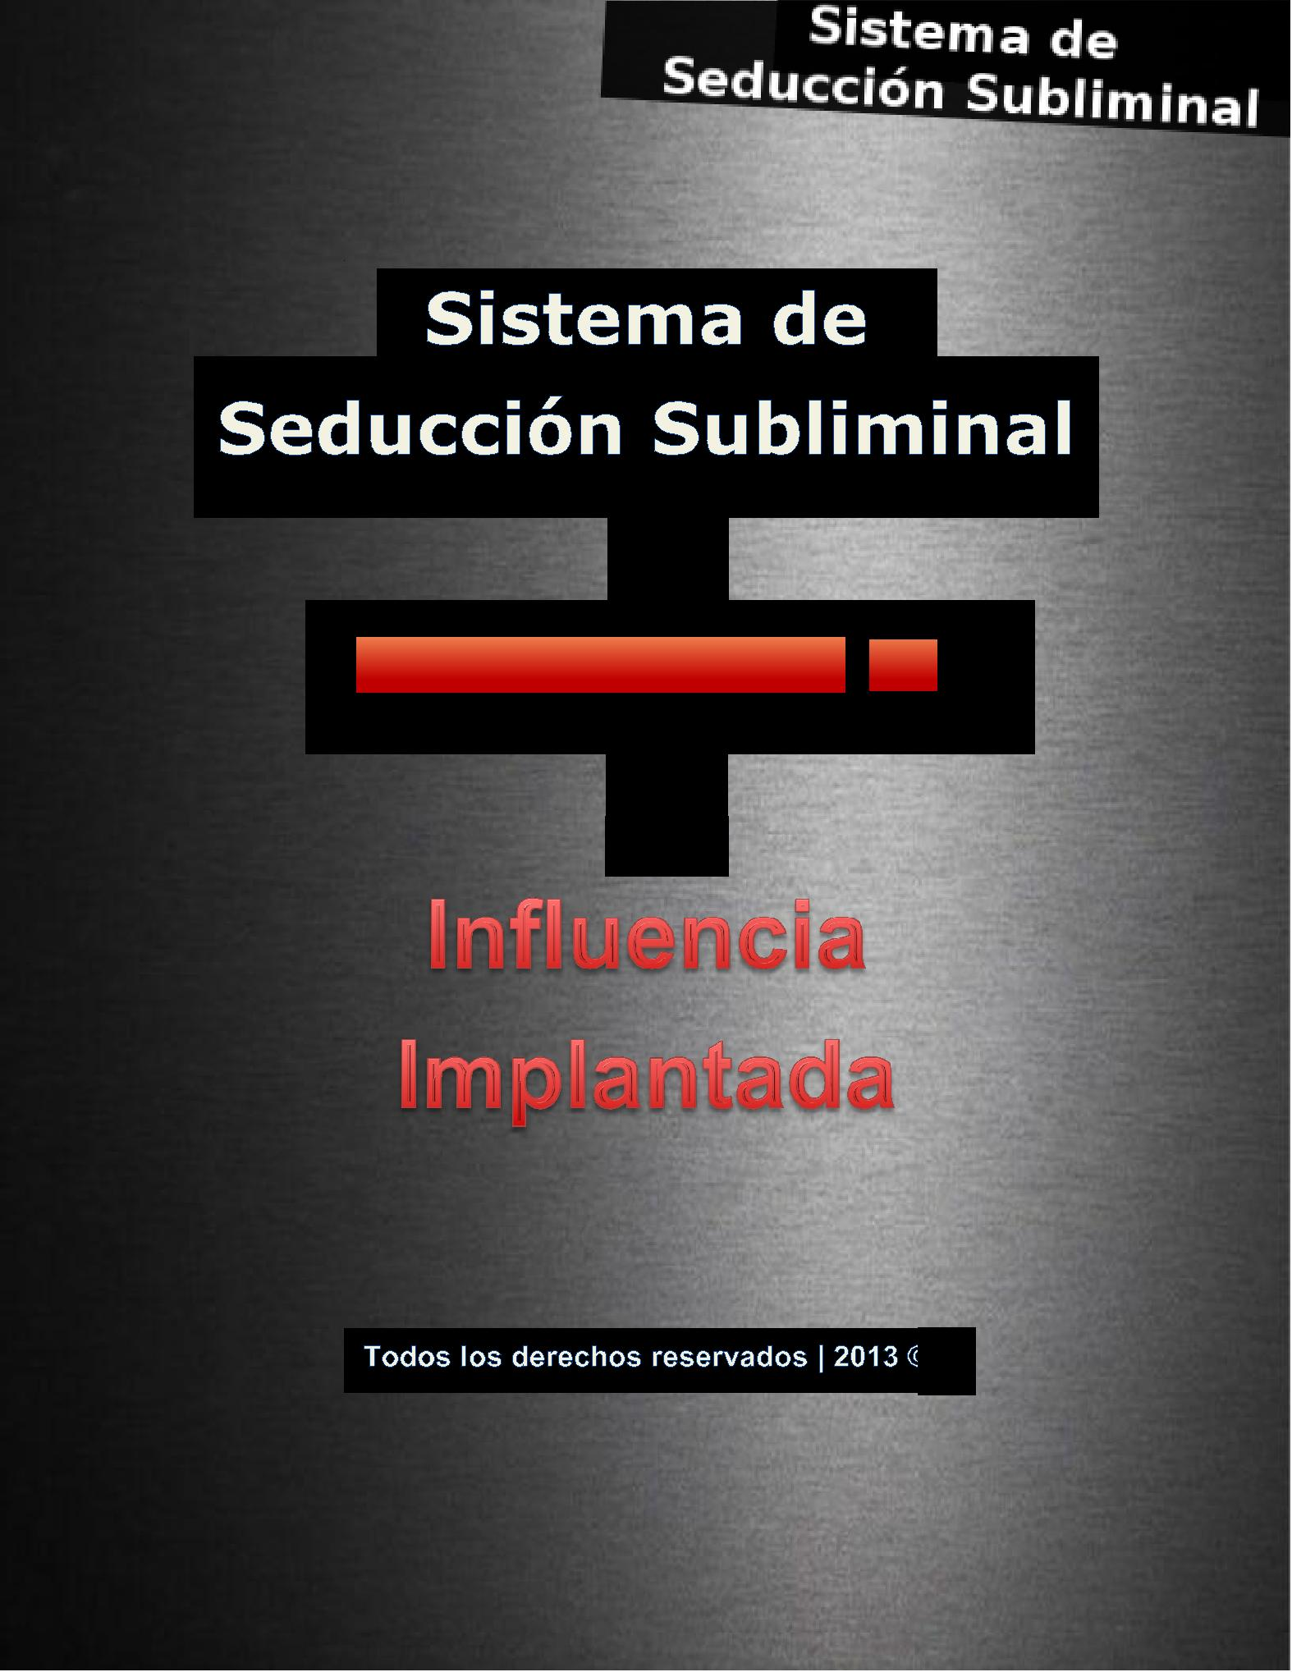


Hola,

Es Tomás de nuevo.

Ya debes de haber leído el curso principal, pero si no, asegúrate de hacerlo antes de continuar leyendo este extra.

Lo que voy a enseñarte ahora es avanzado. No debes tratar de usar ninguna de estas técnicas hasta que hayas completado exitosamente los Diez Pasos del curso principal.

La razón de esto es que el uso de estas técnicas puede lograr que un hombre “entre en la cabeza.Y,laverdad,de cuandouna dominesmuje los Diez Pasos tú podrás dormir con todas las mujeres que quieras sin tener que usar estos trucos nuevos.

Sin embargo…

Yo quiero enseñarte todo lo que pueda acerca de cómo reprogramar la mente de una mujer. Por eso tuve que incluir este extra para mostrarte otra manera en la que puedes usar tus palabras para hacer que una mujer sienta ciertas emociones.

Lo que estoy a punto de demostrarte puede ser difícil de creer. Pero es una técnica usada exitosamente por vendedores por teléfono y comerciantes alrededor del mundo. Muchas empresas y corporaciones de Marketing utilizan estas técnicas con el fin de vender más.

Si quieres leer más sobre cómo los vendedores y las mujeres usan estas técnicas, te recomiendo el libro “Unlimited Selling y Kenneth Lloyd que puedes encontrar en Amazon.de
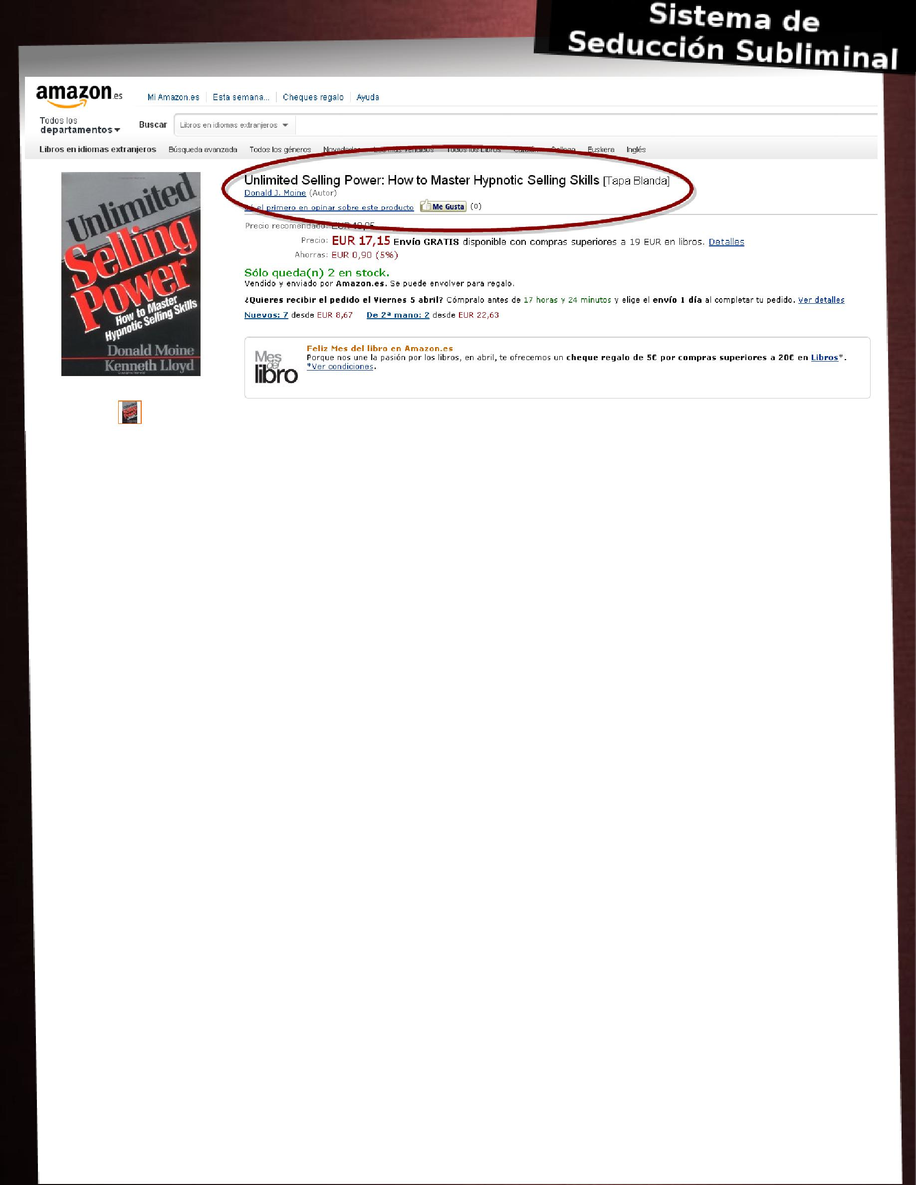

¡Podemos tomar sus técnicas y adaptarlas para lograr que las mujeres nos encuentren irresistibles!

Lo que te voy a mostrar te permitirá hacer que las mujeres te relacionen con la sensación de excitación. Ellas te asociarán con el orgasmo más poderoso de sus vidas, incluso antes de que hayas dormido con ellas.

También puedes usar estas técnicas para plantar pensamientos en sus mentes.

Yo sé que todo esto suena algo loco, pero es cierto. Esta técnica se llama

“Hipnosis Conversacional”investigar. Siénteteunpocomássobreli el tema.


Estas técnicas solo funcionarán si son combinadas con las del curso principal, las cuales te muestran cómo construir esa atracción. Si tú piensas que con solo unas palabras podrás dormir con una mujer, estas equivocado. Se necesita más que eso. Tienes que combinar estas técnicas con las técnicas que te enseñé en el curso principal.

Está bien. Entonces, ¿cómo funciona la Influencia Implantada?

La Influencia Implantada funciona diciéndole al subconsciente de la mujer cómo sentirse. Le vas a decir cosas que contengan una instrucción incrustada en la oración.

Por ejemplo…

Vamos a decir que estamos hablando de s

Tú: Es extraño. Las mujeres mayores siempre parecen querer besarme en la boca cuando las conozco por primera vez.

Si enfatizas las palabrashacia“se mí”sientensusua dará más importancia a estas palabras que a las demás que digas.

Es un concepto muy simple. Usar palabras que le dicen a su subconsciente qué pensar y a qué conclusiones llegar.

Aquí hay algunos ejemplos más:

“Mi sobrinito siempremeterseenla quierecamaconmigo y mirar películas los domingos en la mañana.”


“Tú debes creer todo lo que yo diga acerca de ese carro. Ha sido una pesadilla para mi”

“Olvida a tu ex-novio por el momento. ¡Hoy es un nuevo día!”

“Teemocionas al pensar en ello, ¿verdad?”

“Yo siempre hago lo mejor que quepuedolosotros pase sientan bien a mi alrededor”

¿Puedes ver cómo funciona esto? Tú implantas pensamientos en las mentes de las mujeres diciéndoles a sus subconscientes qué pensar.

Como dije en el libro principal, cuando hablas con alguien es extremadamente difícil captar exactamente lo que está diciendo mientras las palabras salen de su boca. Por eso instantáneamente tu cerebro llega a conclusiones. Recoge las palabras principales y llega a sus conclusiones sobre lo que significa.

Al hacer hincapié en frases como “quiero que se s alrededor” y “olvidatuex-novio”,túle estás diciendo a su subconsciente qué pensar. Y los pensamientos dictan nuestras emociones.

Yo no te voy a dar un guión para que sigas al pie de la letra, ya que eso hará que lo que digas no suene natural. En vez de eso acostúmbrate a usar naturalmente este método. De ahora en adelante notarás que normalmente dices mucho esa clase de cosas. Trata de enfatizarlas un poco más cuando las digas en el futuro.


Cómo Hacer Que Ella Te Asocie Con Su Más Grande Fantasía Y El

Mejor Orgasmo De Todos (Antes De Siquiera Tener Sexo)

Vas a amar esta técnica…

¿Recuerdas que en el libro principal te hablé acerca de cómo nuestras emociones pasadas dictan cómo nos sentimos en cualquier momento? Puedes usar esto a tu ventaja.

Cuando tienes la impresión de que una mujer está interesada en ti (para tener certeza, fíjate en las señales de su lenguaje corporal. Las abarqué en el libro principal y en el bonus ebook “Lenguaje),y ellaC es extrovertida quiero que le hagas una de las siguientes preguntas:

“Vamos¿Cuál. es la mejor fantasía sexual que deseas experimentar?”

“¿Cuálla mejores experiencia sexual que has tenido?”

Hacer este tipo de preguntas requiere de confianza y por eso las mujeres lo encuentran atractivo.

No todas las mujeres querrán responder tus preguntas, pero muchas lo harán.

Ahora, el siguiente paso es crucial…

Paso Uno

Cuando ella empiece a contarte su historia quiero que coincidas con su respiración. Cuando ella inhale tu inhalas. Cuando ella exhale tu exhalas. Haz esto de una manera sutil. No lo hagas obvio. Esta es una técnica de programación neuro lingüísticaEstatécnicallamadalograquelas personas sientan una conexión más fuerte entre ellas.

Puedes usar elpara“reflejo”todaslastécnicas de seducción. Pero es especialmente poderoso cuando una mujer te está contando una historia emotiva. Podrías usar esto, por ejemplo, si una mujer te está contando una historia acerca de un triste incidente en su vida o sobre las mejores vacaciones que ella ha tenido.

Paso Dos

Haz que sea descriptiva. No es bueno que fue con un hombre que conocí en una discoteca”. Pregúntdóndeestaba cuando tuvo el orgasmo, qué hizo el hombre, cómo la hizo sentir.

Todo el tiempo que dure hablando coincide con su respiración.

Paso Tres

Cuando puedas ver que ella está en el momento más importante de su historia, y se sienta un poco nerviosa, necesitas hacer algo que te conecte con su orgasmo. Un gran truco es que cuando ella termine mírala a los ojos, extiende una mano y aprieta su hombro gentilmente. Luego di algo como:

“Wao. Yo creoeseorgasmoquenos ha acercado. Me encanta oír cómo el sexo puede tener un efecto tan positivo

Paso Cuatro

Cambia el tema y habla sobre otra cosa.

Más tarde en la noche dile que te cuente su historia favorita de cuando era pequeña. O su experiencia favorita en la vida. Una vez que te la cuente y que puedas ver que se está sintiendo bien, aprieta gentilmente su hombro.

Paso Cinco

Repite esto varias veces durante la noche cuando notes que ella está de buen humor o emocionada. Especialmente cuando ella hable de sexo.

Lo que estás haciendo aquí es plantar un “activadun ancla”. Este es el mismo proceso que Pavlov usó en su experimento con perros y el mismo proceso que usamos para construir la confianza en nosotros mismos, cuando pusimos en práctica la técnica de apretar nuestros dedos mientras escuchamos música, (esto está explicado en el curso principal).

¡La única diferencia aquí es que estamos haciendo que el subconsciente de la mujer conecte nuestra cara y la apretada del hombro con emociones positivas y el mejor sexo de su vida!


Advertencia: Esta es una técnica avanzada. El usar la Influencia Implantada en una mujer y el hacerle preguntas acerca de su vida sexual solamente lo debes hacer si has completado los Diez Pasos y tienes dominado lo básico. Si tratas de usar esto sin sentirte seguro de ti mismo alrededor de una mujer, ella te verá como raro y desagradable.

Ya lo he dicho muchas veces a lo largo del curso principal y lo diré otra vez. La confianza ES atracción. Un hombre con seguridad en sí mismo tendrá todo el sexo que quiera. Estos trucos solamente lo ayudarán a tener más mujeres atractivas. Pero el usarlos sin tener seguridad es una receta para el desastre.

Si quieres ver estos trucos en acción busca “hipnotistas”o Anclaje“ NLP”en YouTube. Verás muchas pruebas de que la influencia implantada es algo muy real que tú puedes usar para seducir a una mujer.

Te enseñaré más trucos como estos en el email de entrenamiento avanzado que te mandaré en los próximos meses.

Tu amigo.

Tomás

